U.T.1 SELECCIÓN DE ARQUITECTURAS Y HERRAMIENTAS DE PROGRAMACION.

PRACTICA 1.- HERRAMIENTAS DE LOS NAVEGADORES PARA EL DESARROLLO WEB.

1.- Muestra el código de index.html y de style.css

Index.html:

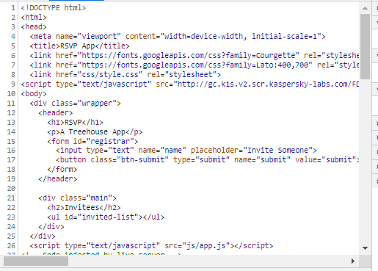

Style.css:

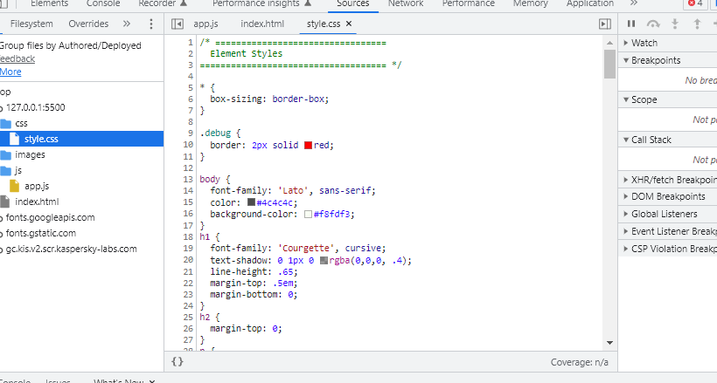

Depurador:

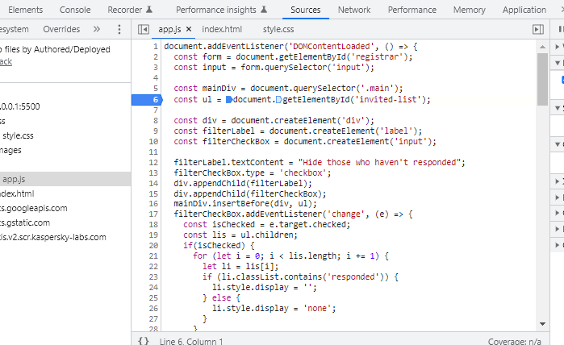

Inspector y editor de estilos /elemets:

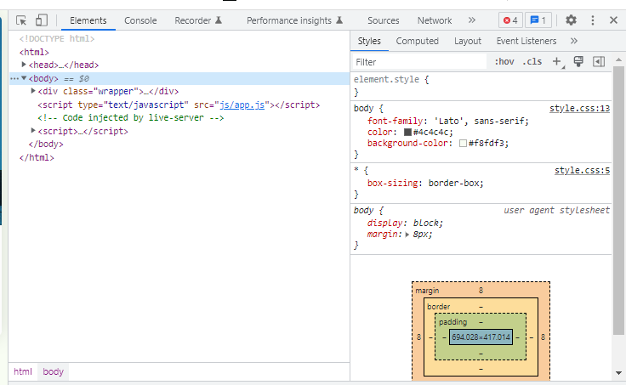

Cambio de color del botón de submit

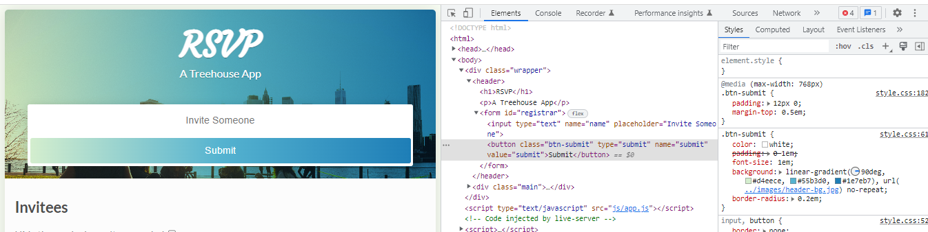

Responsive:

